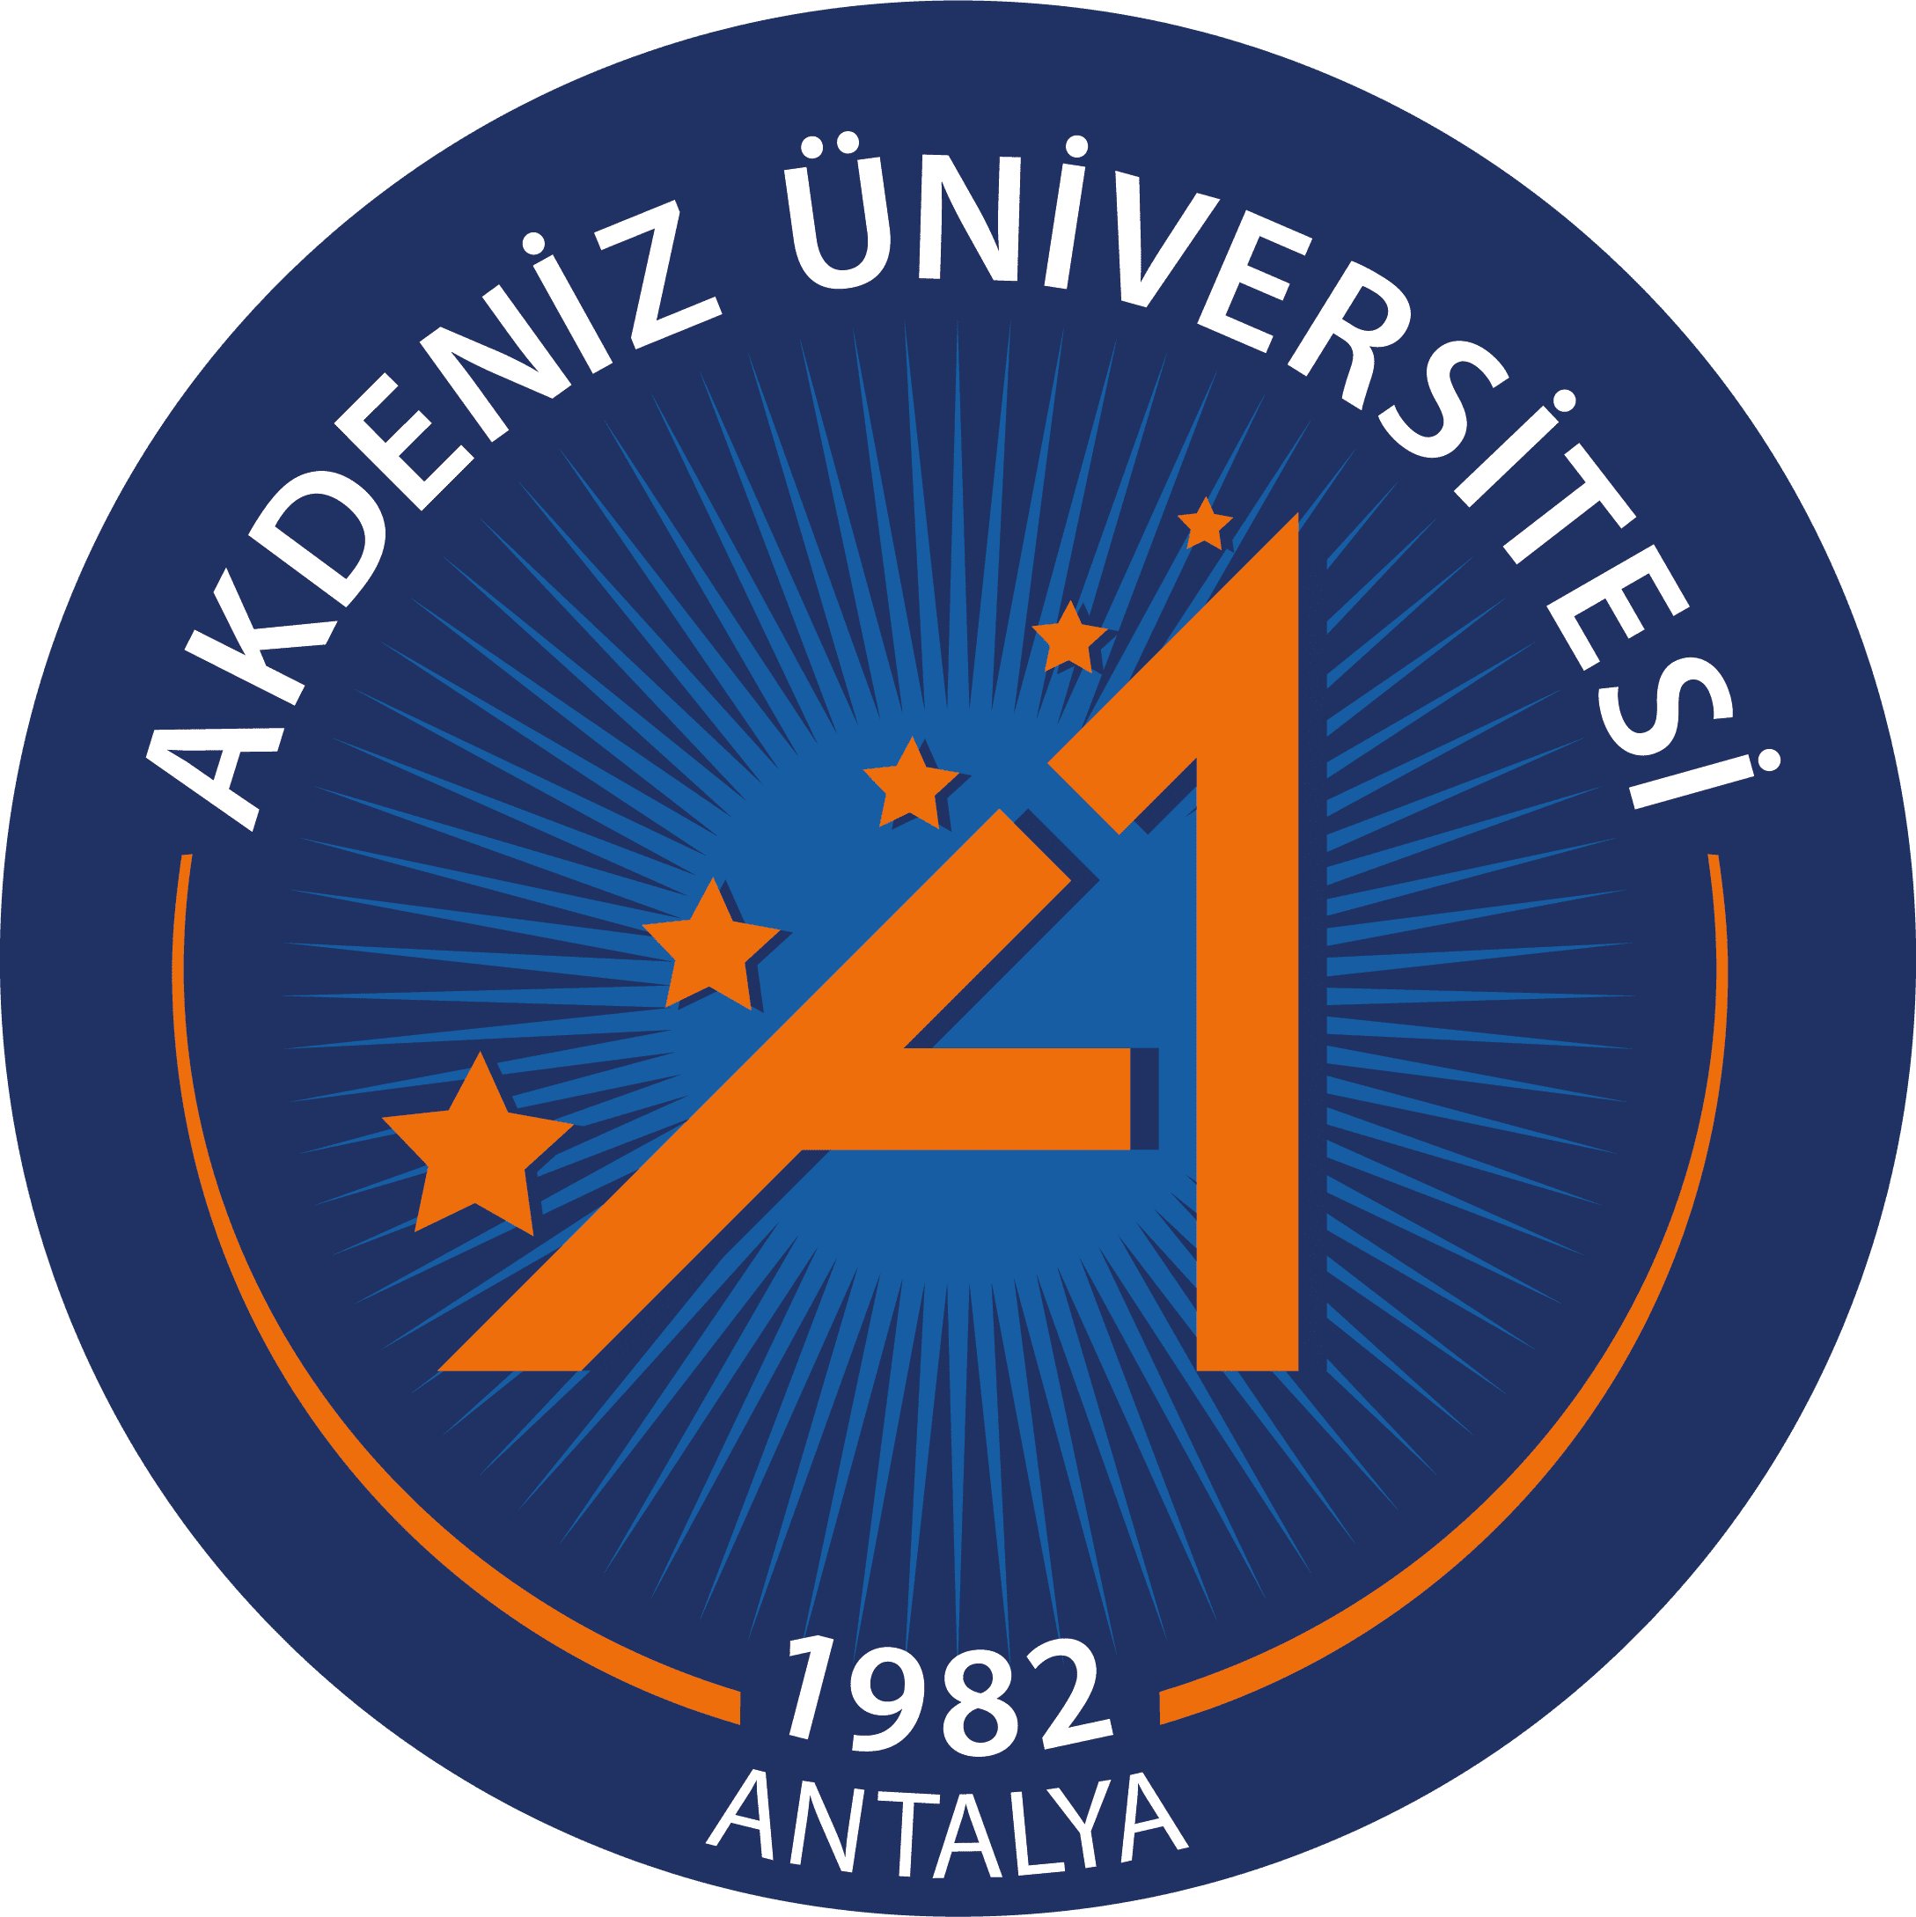
T.C
AKDENİZ ÜNİVERSİTESİ
GÜZEL SANATLAR ENSTİTÜSÜ
AKD 006A | 2021-2022 Ders Müfredat Tabloları  (2021-2022 Yılından İtibaren Uygulanacak)

Seçenek A
ZORUNLU DERSLER
Dersin Kodu | Dersin Adı | Dersin Saati  (Teo+ Uyg) |  | Ulusal Kredisi | AKTS
 | Uzmanlık Alan Dersi |  |  |  | 8
 | Danışmanlık |  |  |  | 1
 | Bilimsel Araştırma ve Etik (Güz)  Seminer (Bahar) | 2+ 0 |  |  | 3
Alınması gereken AKTS |  |  |  |  | 12
ZORUNLU YÖNELİM DERSLERİ
 | a |  |  |  | 8
 | b |  |  |  | 8
 | c |  |  |  | 8
 | d |  |  |  | 8
 | e………..
Alınması gereken AKTS |  |  |  |  | 8
SEÇMELİ DERSLER
 |  |  |  |  | 5
 |  |  |  |  | 5
 | …………. |  |  |  | 5
 |  |  |  |  | 5
 |  |  |  |  | 5
Alınması gereken AKTS |  |  |  |  | 10

T.C
AKDENİZ ÜNİVERSİTESİ
GÜZEL SANATLAR ENSTİTÜSÜ
AKD 006B |  | 2021-2022 Ders Müfredat Tabloları  (2021-2022 Yılından İtibaren Uygulanacak)  Seçenek B
ZORUNLU DERSLER
Dersin Kodu | Dersin Adı |  | Dersin Saati  (Teo+ Uyg) |  | Ulusal Kredisi | AKTS
 | Uzmanlık Alan Dersi |  |  |  |  | 8
 | Danışmanlık |  |  |  |  | 1
 | Bilimsel Araştırma ve Etik (Güz)  Seminer (Bahar) |  | 2+ 0 |  |  | 3
Alınması gereken AKTS |  |  |  |  |  | 12
ZORUNLU YÖNELİM DERSLERİ
 | a |  |  |  |  | 6
 | b |  |  |  |  | 6
 | c |  |  |  |  | 6
 | ……… |  |  |  |  | 6
Alınması gereken AKTS |  |  |  |  |  | 6
SEÇMELİ DERSLER
 |  |  |  |  |  | 4
 |  |  |  |  |  | 4
 |  |  |  |  |  | 4
 |  |  |  |  |  | 4
 |  |  |  |  |  | 4
 |  |  |  |  |  | 4

T.C
AKDENİZ ÜNİVERSİTESİ
GÜZEL SANATLAR ENSTİTÜSÜ
AKD 006C | 2021-2022 Ders Müfredat Tabloları  (2021-2022 Yılından İtibaren Uygulanacak)  Seçenek C

ZORUNLU DERSLER
Dersin Kodu | Dersin Adı | Dersin Saati  (Teo+ Uyg) |  | Ulusal Kredisi | AKTS
 | Uzmanlık Alan Dersi |  |  |  | 8
 | Danışmanlık |  |  |  | 1
 | Bilimsel Araştırma ve Etik (Güz)  Seminer (Bahar) | 2+ 0 |  |  | 3
Alınması gereken AKTS |  |  |  |  | 12
SEÇMELİ DERSLER (Minumu altı (6) ders açılmak zorunda
 |  |  |  |  | 5
 |  |  |  |  | 5
 |  |  |  |  | 5
 |  |  |  |  | 4
 |  |  |  |  | 4
 |  |  |  |  | 4
Alınması gereken AKTS |  |  |  |  | 18

T.C
AKDENİZ ÜNİVERSİTESİ
GÜZEL SANATLAR ENSTİTÜSÜ
AKD 006D |  | 2021-2022 Ders Müfredat Tabloları  (2021-2022 Yılından İtibaren Uygulanacak)  Seçenek D
ZORUNLU DERSLER
Dersin Kodu | Dersin Adı |  | Dersin Saati  (Teo+ Uyg) |  | Ulusal Kredisi | AKTS
 | Uzmanlık Alan Dersi |  |  |  |  | 8
 | Danışmanlık |  |  |  |  | 1
 | Bilimsel Araştırma ve Etik (Güz)  Seminer (Bahar) |  | 2+ 0 |  |  | 3
Alınması gereken AKTS |  |  |  |  |  | 12
SEÇMELİ DERSLER (Minumum dört ders açılmak zorunda)
 |  |  |  |  |  | 6
 |  |  |  |  |  | 6
 |  |  |  |  |  | 6
 |  |  |  |  |  | 6
 |  |  |  |  |  | 6
 |  |  |  |  |  | 6
Alınması gereken AKTS |  |  |  |  |  | 18

